Міністерство освіти і науки України

Центральноукраїнський національний технічний університет

Механіко-технологічний факультет

ЗВІТ

ПРО ВИКОНАННЯ ЛАБОРАТОРНОЇ РОБОТИ № 9

з навчальної дисципліни

“Базові методології та технології програмування”

РЕАЛІЗАЦІЯ ПРОГРАМНИХ МОДУЛІВ РОЗГАЛУЖЕНИХ ТА ІТЕРАЦІЙНИХ ОБЧИСЛЮВАЛЬНИХ ПРОЦЕСІВ

ЗАВДАННЯ ВИДАВ

доцент кафедри кібербезпеки та програмного забезпечення

Доренський О. П.

[https://github.com/odorenskyi/](https://github.com/odorenskyi/Dmytro-Parkhomenko-KB18)

ВИКОНАВ

студент академічної групи КН-23

Гребенюк Д. О.

ПЕРЕВІРИВ

ст. викладач кафедри кібербезпеки   
та програмного забезпечення

Дрєєва Г. М.

Кропивницький – 2024

**Тема:** Реалізація програмних модулів розгалужених та ітераційних обчислювальних процесів

**Завдання до лабораторної роботи:**

1. Реалізувати функції розв’язування задач 9.1–9.3 як складових статичної бібліотеки libModulesПрізвище.а (проект ModulesПрізвище, створений під час виконання лабораторної роботи №8).

2. Реалізувати програмне забезпечення розв’язування задачі 9.4 на основі функцій статичної бібліотеки libModulesПрізвище.а.

**Варіант 9**

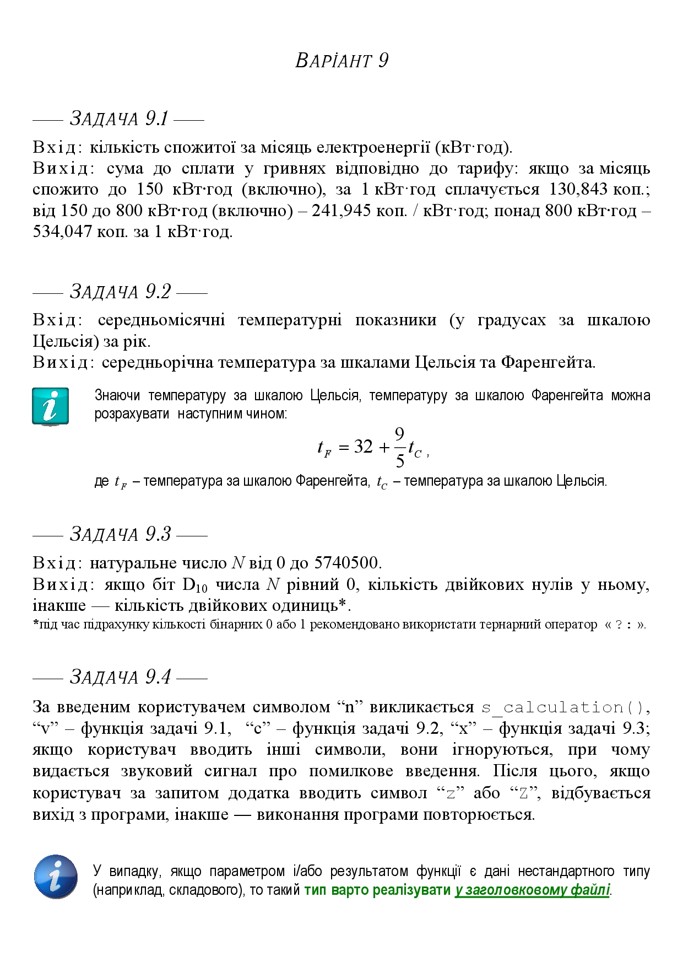

**Задача 9.1**

Вхідні дані: kWh – цілочисельний тип int – кількість спожитої електроенергії за місяць (кВт**⋅**год)

Вихідні дані: sum – дробовий тип float – сума до сплати у гривнях

Прототип функції: float calculateElectricityConsume(int);

*Математична модель:*

Якщо kWh <= 150, то

sum = kWh * 130.843

Якщо kWh > 150 && kWh <= 800, то

sum = kWh * 241.945

Якщо kWh > 800, то

sum = kWh * 534.047

**Задача 9.2**

Вхідні дані: averageMonthTemperature – масив цілочисельного типу int – середній показник температури за кожен місяць

Вихідні дані: averageYearTemperature – складений тип, структура (поля: float celsius, float fahrenheit) – середньорічна температура за шкалами Цельсія та Фаренгейта

Прототип функції: Temperature averageYearTemperature(int averageMonthTemperature[12]);

*Математична модель:*

1. сума температур за 12 місяців / 12 – *температура за шкалою Цельсія*;

2. 32 + (9 / 5) * температуру за шкалою Цельсія – *температура за шкалою Фаренгейта*.

**Задача 9.3**

Вхідні дані: N – беззнаковий цілочисельний тип int – натуральне число від 0 до 5740500

Вихідні дані: count – беззнаковий цілочисельний тип int – кількість двійкових нулів або одиниць (в залежності від числа N)

Алгоритм:

*ПОЧАТОК*

1. Отримати десятий біт числа N;

2. Якщо десятий біт рівний 0, то знайти кількість двійкових нулів у числі;

3. Якщо дестий біт рівний 1, то знайти кількість двійкових одиниць у числі;

*КІНЕЦЬ*

*Реалізація завдань 9.1-9.3 знаходиться у лабораторній роботі №8, в теці prj/ModulesHrebeniuk.*

*Результат виконання тестового драйвера:*

=== TS_9_1 ===

Тест-кейс №1

Вхідні дані:

kWh: 130

Результат: 17009.6

Статус тест-кейса: passed

Тест-кейс №2

Вхідні дані:

kWh: 151

Результат: 36533.7

Статус тест-кейса: passed

Тест-кейс №3

Вхідні дані:

kWh: 515

Результат: 124602

Статус тест-кейса: passed

Тест-кейс №4

Вхідні дані:

kWh: -1

Результат: 0

Статус тест-кейса: passed

Тест-кейс №5

Вхідні дані:

kWh: 0

Результат: 0

Статус тест-кейса: passed

Тест-кейс №6

Вхідні дані:

kWh: 820

Результат: 437919

Статус тест-кейса: passed

Тест-кейс №7

Вхідні дані:

kWh: 155

Результат: 37501.5

Статус тест-кейса: passed

Тест-кейс №8

Вхідні дані:

kWh: 80

Результат: 10467.4

Статус тест-кейса: passed

Тест-кейс №9

Вхідні дані:

kWh: 1500

Результат: 801070

Статус тест-кейса: passed

Тест-кейс №10

Вхідні дані:

kWh: 1331

Результат: 710817

Статус тест-кейса: passed

=== TS_9_2 ===

Тест-кейс №1

Вхідні дані:

averageMonthTemperature: -6, 1, 20, -18, -7, 15, 25, -17, -28, 26, -30, 8

Результат:

Celsius: -0.916667

Fahrenheit: 30.35

Статус тест-кейса: passed

Тест-кейс №2

Вхідні дані:

averageMonthTemperature: -23, 29, -1, 4, 2, -13, 15, 1, 15, -10, 18, -15

Результат:

Celsius: 1.83333

Fahrenheit: 35.3

Статус тест-кейса: passed

Тест-кейс №3

Вхідні дані:

averageMonthTemperature: -6, 14, -5, -22, 12, -1, -30, -22, -29, 20, -10, -5

Результат:

Celsius: -7

Fahrenheit: 19.4

Статус тест-кейса: passed

Тест-кейс №4

Вхідні дані:

averageMonthTemperature: 4, -14, 10, 8, -19, 10, -13, -12, 9, 19, 23, -20

Результат:

Celsius: 0.416667

Fahrenheit: 32.75

Статус тест-кейса: passed

Тест-кейс №5

Вхідні дані:

averageMonthTemperature: -25, 9, 11, 22, -29, 0, -24, -3, -15, 3, 7, 30

Результат:

Celsius: -1.16667

Fahrenheit: 29.9

Статус тест-кейса: passed

Тест-кейс №6

Вхідні дані:

averageMonthTemperature: -27, 7, -23, -25, -1, -3, 0, -28, 15, -21, 13, 27

Результат:

Celsius: -5.5

Fahrenheit: 22.1

Статус тест-кейса: passed

Тест-кейс №7

Вхідні дані:

averageMonthTemperature: 22, 30, -16, 0, 18, -22, 10, 25, 20, -7, 16, 21

Результат:

Celsius: 9.75

Fahrenheit: 49.55

Статус тест-кейса: passed

Тест-кейс №8

Вхідні дані:

averageMonthTemperature: 25, 24, -11, -20, -1, 26, -21, 2, 4, -12, 9, -28

Результат:

Celsius: -0.25

Fahrenheit: 31.55

Статус тест-кейса: passed

Тест-кейс №9

Вхідні дані:

averageMonthTemperature: 17, -20, -25, 1, -8, 20, -3, -17, 19, 14, 13, 9

Результат:

Celsius: 1.66667

Fahrenheit: 35

Статус тест-кейса: passed

Тест-кейс №10

Вхідні дані:

averageMonthTemperature: 24, -6, 5, 13, 19, -9, 5, 14, -14, 24, 26, 17

Результат:

Celsius: 9.83333

Fahrenheit: 49.7

Статус тест-кейса: passed

=== TS_9_3 ===

Тест-кейс №1

Вхідні дані:

N: 2527920

Результат: 9

Статус тест-кейса: passed

Тест-кейс №2

Вхідні дані:

N: 2840999

Результат: 19

Статус тест-кейса: passed

Тест-кейс №3

Вхідні дані:

N: 5116662

Результат: 12

Статус тест-кейса: passed

Тест-кейс №4

Вхідні дані:

N: 1280412

Результат: 22

Статус тест-кейса: passed

Тест-кейс №5

Вхідні дані:

N: 1698360

Результат: 11

Статус тест-кейса: passed

Тест-кейс №6

Вхідні дані:

N: 413992

Результат: 25

Статус тест-кейса: passed

Тест-кейс №7

Вхідні дані:

N: 4027283

Результат: 14

Статус тест-кейса: passed

Тест-кейс №8

Вхідні дані:

N: 5401843

Результат: 19

Статус тест-кейса: passed

Тест-кейс №9

Вхідні дані:

N: 2933116

Результат: 21

Статус тест-кейса: passed

Тест-кейс №10

Вхідні дані:

N: 5156645

Результат: 13

Статус тест-кейса: passed